研究生信息管理系统

—学生使用手册

目 录

一 用户登陆注意类别 - 2 -
二 完善个人基本信息 - 2 -
三 个人登陆密码信息修改 - 4 -
四 上传照片 - 4 -
五 学生正确提交培养计划 - 5 -
六 学生网上选课管理 - 6 -
七 成绩查询 - 7 -
八 课程免修申请管理 - 8 -
九 课程重修申请管理 - 8 -

一 用户登陆注意类别

用户名：学号
密 码：学号（学生可以修改）
类 别：学生
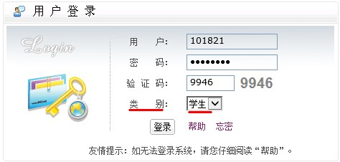

二 完善个人基本信息

功能菜单：其他—其他管理—个人基本信息管理
用 户：学生
操作说明：
选择个人信息中可修改信息进行完善更新，更新后系统学生数据库会自动更新。

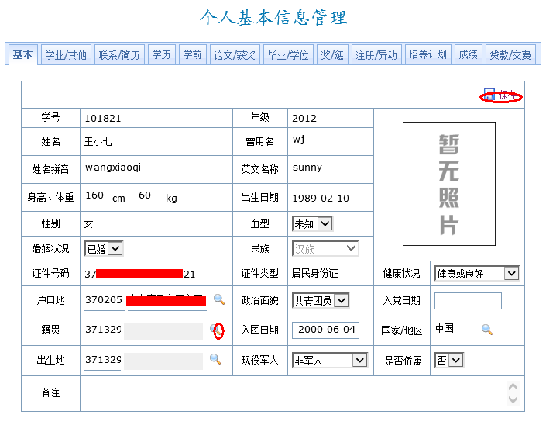
具体操作说明如下：
- 点击按钮“”，出现对话框如下，根据条件进行选择，然后点击“”进行选择，然后点击“”进行保存
- 每操作一个页面必须点击保存，否则系统无法记忆不保存信息。同样其他需要完善的信息也是如此操作。
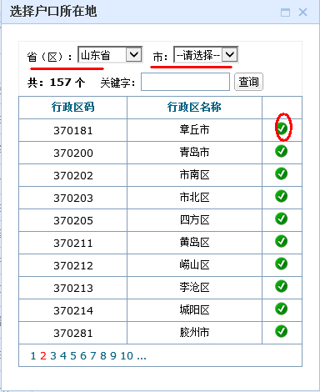

三 个人登陆密码信息修改
功能菜单：其他—其他管理—登陆密码信息修改
用 户：学生
操作说明：填写“新密码、确认新密码”然后点击保存按 “”即为修改密码成功。
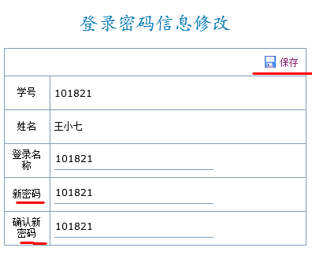

四 上传照片
功能菜单：其他—其他管理—照片信息核对管理
用 户：学生
操作说明：上传照片时，应该注意照片的大小，照片大小不能大于40kb
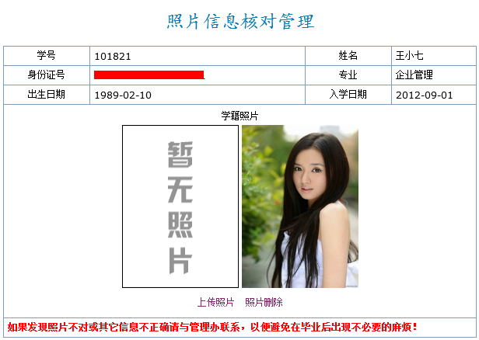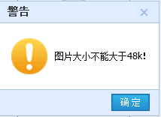

五 学生正确提交培养计划
功能菜单：培养—培养管理—培养计划信息管理
用 户：学生
操作说明：
- 学生参考自动导入账号的培养方案制定自己的培养计划。
参考培养方案左上角分数要求，勾取允许选择的课程点击保存按钮。
- 如对不满意当前培养计划，可选择“清空”清空培养计划，并选择“添加”按钮自主添加课程制定培养计划。
- 如要选择培养方案之外的课程点击“添加”按钮选择。
- 培养计划制定完毕后点击“保存”按钮提交培养计划，培养计划未被审核之前可修改，审核之后不可改。
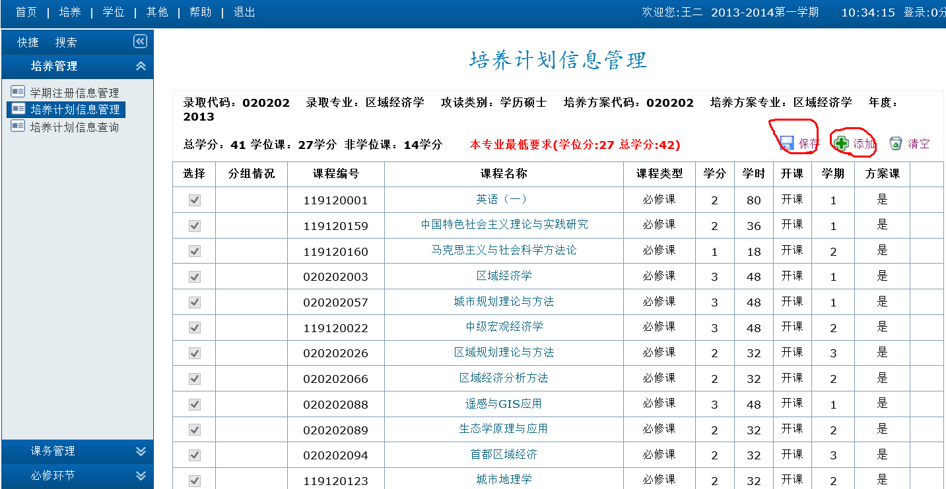

六 学生网上选课管理
1.查询学期开课课程
功能菜单：培养—课务管理—开课目录信息查询
用 户：学生
2.网上选课
功能菜单：培养—课务管理—课程网上选课管理
用 户：学生
操作说明：选择学期所要上的课程，在课程后面 “”栏进行勾取。如下图所示：
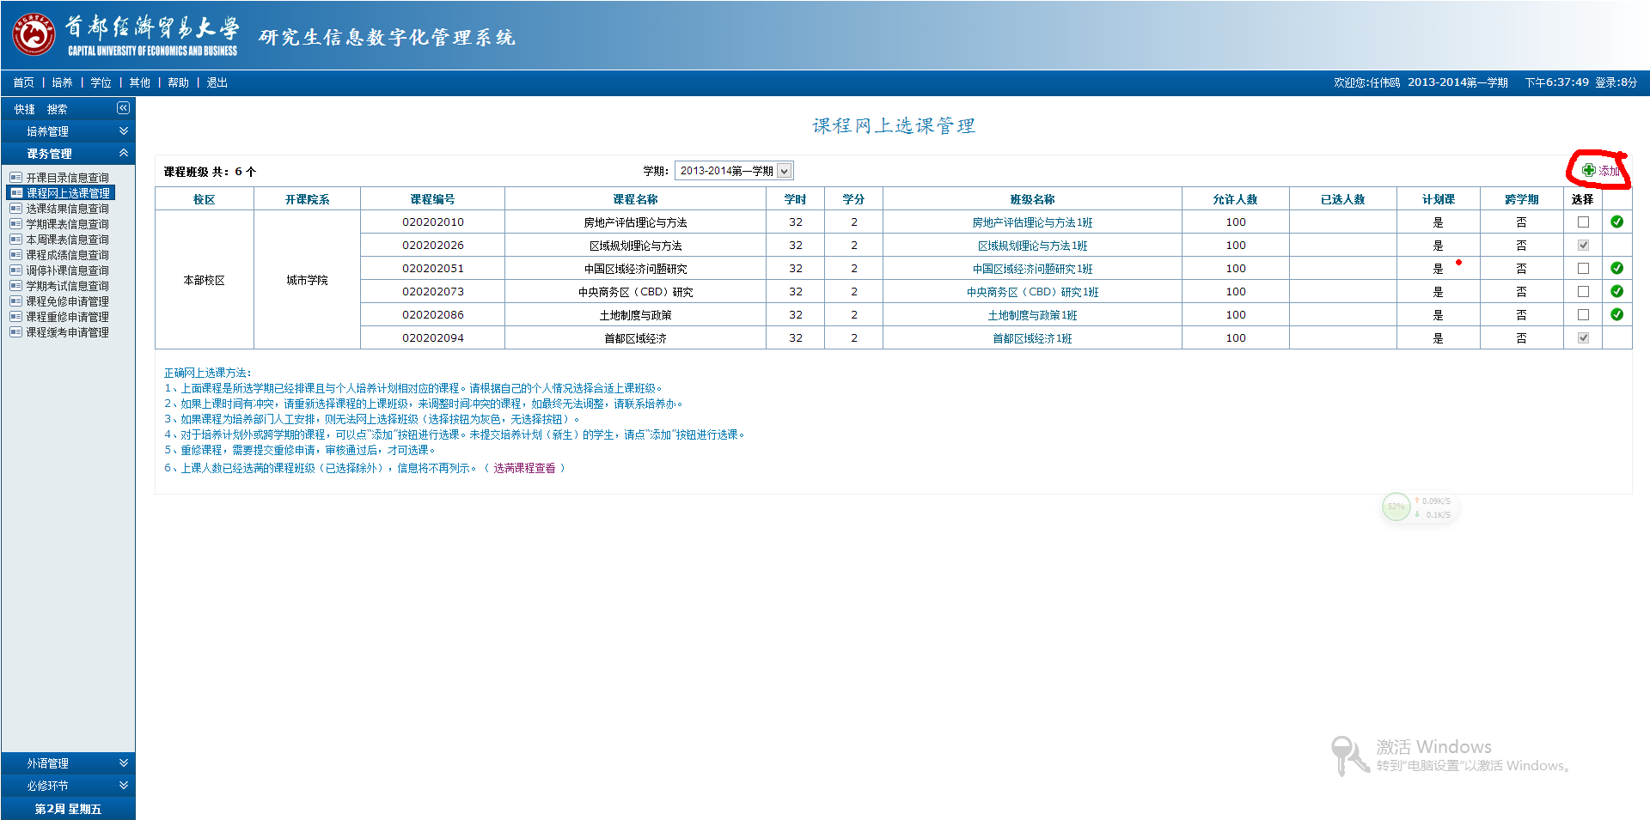
说明：
1）、当前的课程是对应学生培养计划中出现的本学期所开课程，学生培养计划中没有的则不出现在此界面。
2）、对于有一门课程多个上课班级的情况，则按照选择顺序先选先上，选满后班级不再出现，学生需选择这门课程剩下的上课班级进行上课。
3）、如选择栏是灰色 则表示管理员已经设置学生必须选择本门课程，学生无选择权。
4）、除本页面课程，还想选修其他课程时，点击页面右上角“添加”按钮，在弹出框中选择相应课程。
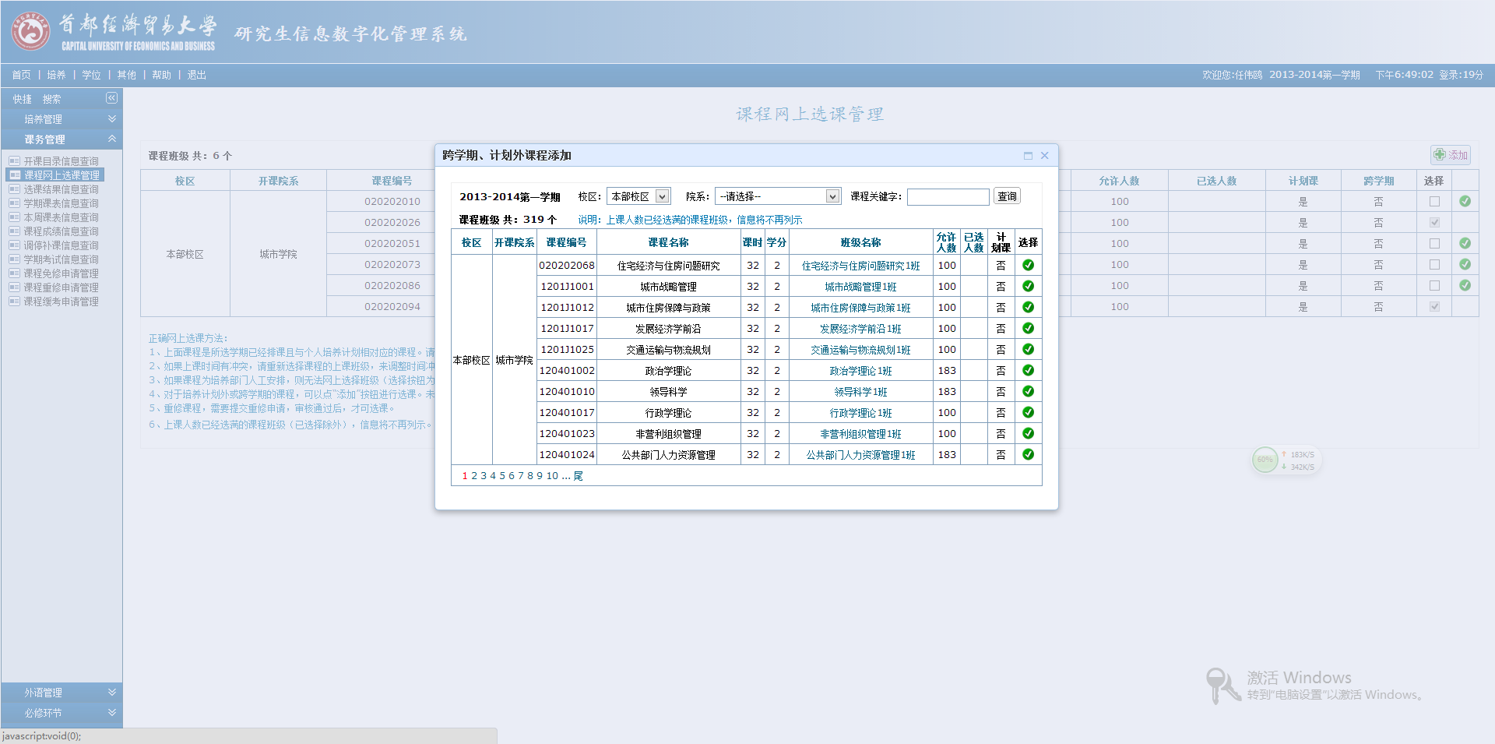
3.选课结果信息查询
功能菜单：培养—课务管理—选课结果信息查询
用 户：学生
操作说明：可查询本学期已选择的上课班级情况。

七 成绩查询
功能菜单：培养-课务管理-课程成绩信息查询
用 户：学生
操作说明：可查看已修课程成绩。

八 课程免修申请管理
功能菜单：培养—课务管理—课程免修申请管理
用 户：学生
操作说明：
1.学生申请免修，完善需要免修的信息。
2.完善信息后，等待审核。
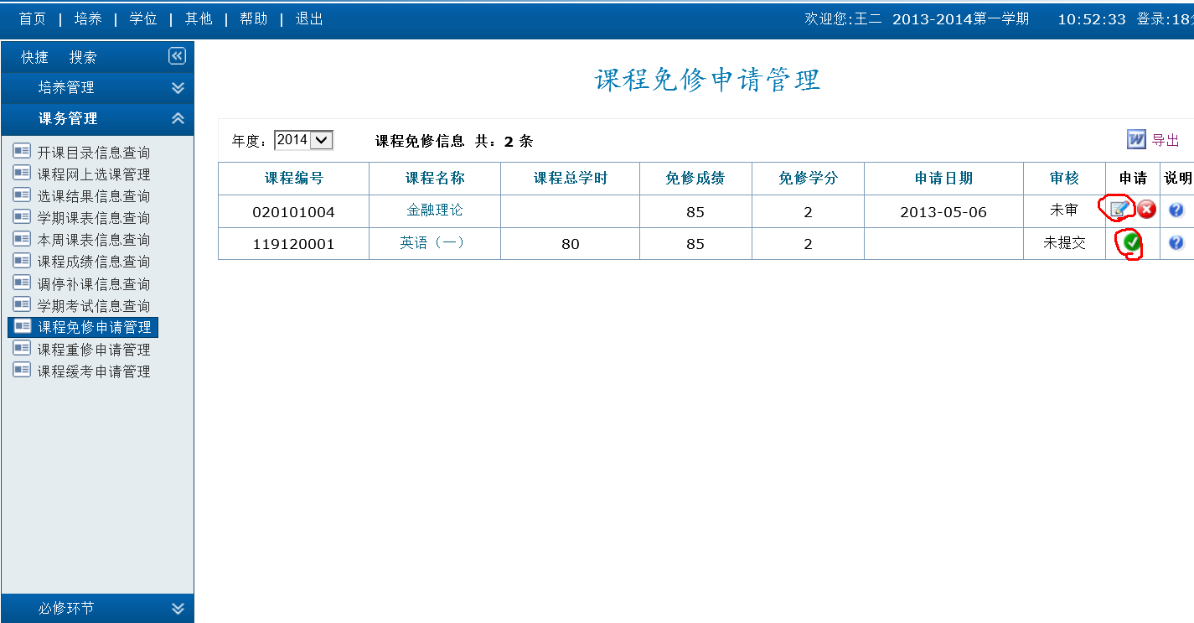

九 课程重修申请管理
功能菜单：培养—课务管理—课程重修申请管理
用 户：学生
操作说明：
1. 重修申请时，要设定正确的重修学期，否则可能无法选课
2. 重修申请审核通过后才可选课
3. 课程最终成绩以最后一次重修成绩为准
4. 当前学期课程重修，请首先进行开课目录查询查看是否有合适上课班级，否则可能无法选课

